面向边缘 AI 大语言模型推理的 RISC-V 自定义 vdot 指令设计——基于“香山”昆明湖 V2 处理器架构

第二阶段竞赛报告
设计文档与基础测试
目标平台 香山昆明湖 V2，VLEN=128
队伍 群贤芯跳

目录
一 阶段目标与完成情况 3
二 指令方案与运算定义 4
三 香山集成与 RTL 实现 6
四 功能验证与测试结果 9
五 阶段成果与后续完善 11

一 阶段目标与完成情况
我们在香山昆明湖 V2 的现有向量执行框架中新增了 vdot.vv 自定义指令，完成八项 signed int8 乘积归约和 32 位结果写回。实现覆盖指令编码、向量译码、功能单元配置、Chisel 数据通路、生成 RTL 与独立 testbench，形成了从指令定义到基础验证的完整交付。
本阶段完成 SEW=8、VLEN=128 条件下的点积设计与 RTL 实现，并以正数、负数及边界输入开展基础功能测试。
我们交付了完整香山工程源码与改动文件、生成 SystemVerilog、独立组合 RTL 和自检 testbench。五组定向测试覆盖正数、负数、混合符号、较大正和及最小和边界。
五组独立 RTL 定向比较全部通过，运行日志为 checks=5 errors=0。测试逐项检查完整 128 位输出，验证了低 32 位点积结果和高 96 位清零格式。
方案复用了香山已有的向量调度、源操作数接口和写回通路，将新增运算集中在独立功能单元中。实现通过显式有符号转换、扩位归约和固定结果布局完成了数据语义与执行接口的对应。

二 指令方案与运算定义

2.1 e8 输入与结果布局

输入范围与结果格式
我们将源元素宽度设为 SEW=8，并固定选择两个 128 位源向量的低八个 byte，即 vs1[63:0] 与 vs2[63:0]。每项按 signed int8 参与乘法，八项乘积求和后写入目的向量低 32 位。
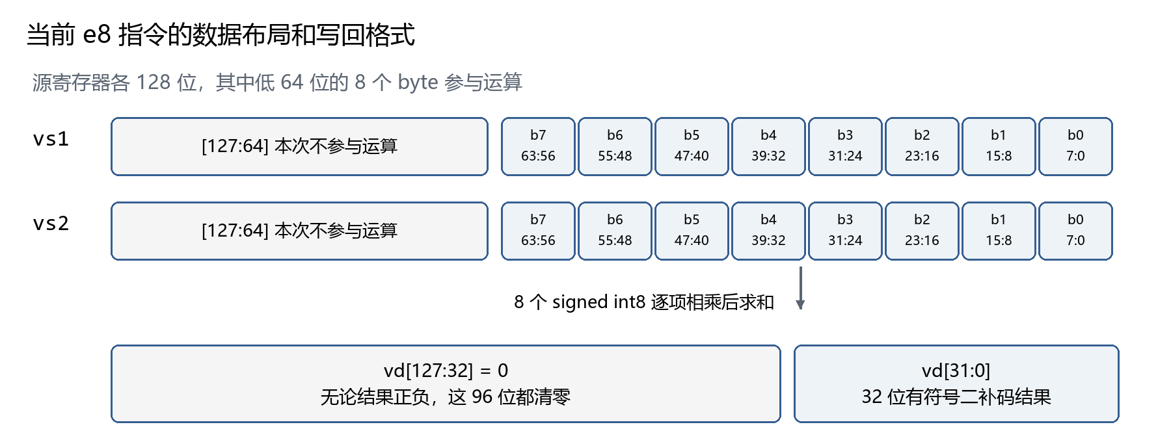
图 1 当前 e8 源元素与 32 位结果布局
图 1 给出了实现采用的数据布局：byte 0 位于最低八位，byte 7 位于 [63:56]。源元素按 e8 解释，目的向量以低 32 位二补码保存归约值，高 96 位由功能单元统一清零。
for k = 0..7:
p[k] = signed8(vs1[8*k +: 8]) * signed8(vs2[8*k +: 8])
result = sum(p[k])
vd[31:0] = result[31:0]
vd[127:32] = 0

2.2 有符号运算与位宽

字节符号解释
我们分别在 Chisel 和 Verilog 中保留了源字节的符号属性。Scala 切片通过 .asSInt 转换，独立 RTL 将输入切片保存到 signed [7:0] 变量，使 0x80 与 0xff 分别按 -128 和 -1 参与运算。
val a = vs1(8 * k + 7, 8 * k).asSInt
val b = vs2(8 * k + 7, 8 * k).asSInt
products(k) := a * b
项 | 数值范围或位宽 | 设计意义
单个 int8 源元素 | -128 至 127，8 位 | 必须进行有符号解释
单个乘积 | -16256 至 16384，16 位可容纳 | 最大正积来自 (-128)×(-128)
八项和 | -130048 至 131072 | 最大值等于 2^17，至少需 19 位有符号表示
Chisel 存储 | products 为 SInt(18.W)，先 pad(21)，再 +& 归约 | 18 位乘积与扩位加法留有余量；最终 sumWide 不应简单称为固定 21 位
架构写回 | 低 32 位结果，高 96 位零 | 负结果只在低 32 位保留二补码
负数测试验证了结果布局。八项 -128×1 的和为 -1024，低 32 位为 0xfffffc00，完整向量输出为 000000000000000000000000fffffc00。Chisel 的 Cat 与独立 RTL 的拼接语句共同实现该写回格式。

2.3 自定义编码与译码

编码字段
我们在 OP-V 空间分配 funct6=101100、funct3=010、opcode=1010111，并在香山译码表中建立对应入口。系统测试采用 vm=1，以 .word 发射自定义机器码，完成了软件测试程序与硬件译码的衔接。
字段 | 位段 | 当前值 | 含义
funct6 | 31:26 | 101100 | 标识自定义点积操作
vm | 25 | 1 用于当前测试 | 非掩码形式
vs2 | 24:20 | 指令寄存器字段 | 第二源向量
vs1 | 19:15 | 指令寄存器字段 | 第一源向量
funct3 | 14:12 | 010 | OPMVV 编码组
vd | 11:7 | 指令寄存器字段 | 目标向量
opcode | 6:0 | 1010111 | OP-V
def VDOT_VV = BitPat("b101100???????????010?????1010111")
// tests/system/vdot_exact_test.S 的宏参数顺序：vd, vs1, vs2
.word ((0x59 << 25) | (vs2 << 20) | (vs1 << 15) |
(2 << 12) | (vd << 7) | 0x57)
VDOT 8, 6, 4 -> vs2=4, vs1=6, vd=8 -> 0xB2432457
宏参数与机器码字段已逐项对应；点积的两个源交换后具有相同数学结果，测试仍按字段定义组织寄存器。

三 香山集成与 RTL 实现

3.1 向量执行路径接入

一 从指令到功能单元的完整链
Instructions.scala 识别 VDOT_VV
-> VecDecoder 输出 FuType.vdot
-> FuType / FuConfig 提供分类、接口与固定延迟
-> Parameters 的 VFEX0 挂载 VdotCfg
-> VDotU 计算并经 res.data 输出
-> 复用向量寄存器写回路径
完整文件位置 | 关键修改和作用
rocket-chip/src/main/scala/rocket/Instructions.scala:408 | 定义 VDOT_VV 的 BitPat
backend/decode/VecDecoder.scala:384 | VDOT_VV 映射到 FuType.vdot，构造普通向量源形式
backend/fu/FuType.scala:64、128、265 | 添加 vdot 类型，加入 vecOPI，设置名称映射
backend/fu/FuConfig.scala:566 | VdotCfg 绑定 new VDotU，声明向量写回和 illegalInstr
src/main/scala/xiangshan/Parameters.scala:448 | 在 VFEX0 的功能单元序列加入 VdotCfg
backend/fu/wrapper/VDotU.scala | 实现八字节有符号点积、结果寄存和 SEW 检查

二 配置接口与实际数据依赖
srcData = Seq(Seq(VecData(), VecData(), VecData(),
V0Data(), VlData()))
piped = true
writeVecRf = true
latency = CertainLatency(2)
destDataBits = 128
exceptionOut = Seq(illegalInstr)
我们沿用向量执行单元的通用输入接口，并在 VDotU 中明确选择 vs1、vs2 作为算术源。当前数据通路执行固定八项归约，旧 vd、掩码合并和通用向量参数处理不参与该算术实现；相关扩展条件集中列在验证范围中。

3.2 Chisel 数据通路
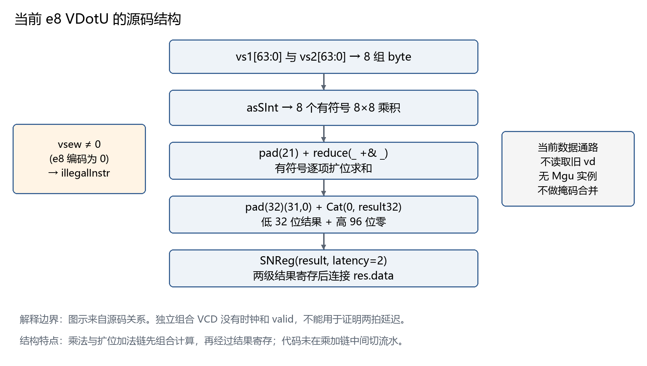
图 2 当前 e8 数据通路及结果寄存结构
Chisel 数据通路将低 64 位切成八对字节，通过 .asSInt 恢复符号，形成八路 products；扩位加法完成 sumWide 归约，再拼接低 32 位结果与高位零，最后经 SNReg 接入 res.data 写回通路。

3.3 功能单元核心实现
private val products = Wire(Vec(8, SInt(18.W)))
for (k <- 0 until 8) {
val a = vs1(8 * k + 7, 8 * k).asSInt
val b = vs2(8 * k + 7, 8 * k).asSInt
products(k) := a * b
}
private val sumWide = products.map(_.pad(21)).reduce(_ +& _)
private val result32 = sumWide.pad(32)(31, 0).asUInt
private val result = Cat(0.U((dataWidth - 32).W), result32)
private val resultPiped = SNReg(result, latency)
io.out.bits.res.data := resultPiped
io.out.bits.ctrl.exceptionVec.get(ExceptionNO.illegalInstr) :=
outVecCtrl.vsew =/= 0.U
代码 | 实现内容与作用
Vec(8, SInt(18.W)) | 明确只有 8 个乘积；这与 VLEN 可容纳 16 个 e8 元素不同
8*k+7, 8*k | k=0 对应最低字节；k=7 截止 bit63，高 64 位没有进入乘法
.asSInt | 用源字节的 bit7 恢复符号，确保 0x80 为 -128
pad(21) 与 +& | 先符号扩展，再进行会扩位的加法；不能用无符号零扩展替代
pad(32)(31,0) 与 Cat | 保留 32 位二补码结果，再把其上方所有位设为零
SNReg 与 illegalInstr | 前者属于结果寄存通路，后者检测非 e8 的配置

3.4 生成 RTL 与独立模型

生成 RTL 的运算对应
我们保存了香山构建生成的完整 VDotU.sv。生成物包含执行接口、乘法与归约逻辑、结果寄存器和异常输出，与 Chisel 源码一并交付；_products、_GEN 和 resultPiped 等信号用于对应各级运算。
// 生成物摘录，完整文件见 coding/overlay/XiangShan/build_exact/rtl/VDotU.sv
wire [15:0] _products_0_T =
16'({{8{io_in_bits_data_src_0[7]}}, io_in_bits_data_src_0[7:0]}
* {{8{io_in_bits_data_src_1[7]}}, io_in_bits_data_src_1[7:0]});
if (io_in_bits_validPipe_0 & io_in_valid & rdyVec_0)
resultPiped_r <= {96'h0, {7{_GEN_5[24]}}, _GEN_5};
if (io_in_bits_validPipe_1 & validVecThisFu_1 & rdyVec_1)
resultPiped <= resultPiped_r;
assign io_out_bits_ctrl_exceptionVec_2 = |io_in_bits_ctrlPipe_2_vpu_vsew;
assign io_out_bits_res_data = resultPiped;
我们对生成 RTL 的符号扩展、八项输入、归约结果、高位清零及寄存控制进行了源码对应。生成器对冗余位和中间信号的裁剪保持了上述运算与输出关系。

生成 RTL 与独立模型分工
文件 | 端口和职责 | 本阶段证据
VDotU.sv | 香山接口，带时钟、valid/ready 和异常等 | 保存的生成物，供源码核对
vdot_exact_unit.v | 两个 128 位输入、一个 128 位输出的组合数据通路 | Icarus 编译、自检日志与 VCD

四 功能验证与测试结果

4.1 自检方法与检查点
always @* begin
acc = 32'sd0;
for (k = 0; k < 8; k = k + 1) begin
a = vs1[8*k +: 8];
b = vs2[8*k +: 8];
prod = a * b;
acc = acc + {{16{prod[15]}}, prod};
end
end
assign vd = {96'd0, acc};
独立 RTL 采用 signed 8 位源、signed 16 位乘积和 signed 32 位累加变量。每次组合求值从零开始，对八个乘积逐项符号扩展后求和，并以 {96'd0, acc} 形成完整输出。
vs1 = a;
vs2 = b;
#1;
checks = checks + 1;
if (vd !== {96'd0, expected}) begin
errors = errors + 1;
$display("[FAIL] expected=%08h got=%032h", expected, vd);
end
testbench 对完整 128 位结果进行四态比较，同时检查数值、高位清零和 X/Z 状态。失败用例增加 errors，末尾通过 $fatal 返回失败状态，形成可由脚本调用的基础自检流程。

4.2 五组基础测试结果
用例 | 低 64 位输入摘要 | 计算与期望 | 覆盖点
正数 | vs1=01…01；vs2=02…02 | 8×(1×2)=16  00000010 | 基本八项归约
负数 | vs1=80…80；vs2=01…01 | 8×(-128×1)=-1024  fffffc00 | 负源符号扩展
混合符号 | vs1=0000000001ff0201  vs2=000000000103ff02 | 1×2+2×(-1)+(-1)×3+1×1=-2  fffffffe | 不同 byte 的位置和符号
较大正值 | vs1=7f…7f；vs2=7f…7f | 8×(127×127)=129032  0001f808 | 较大正和
最小和边界 | vs1=80…80；vs2=7f…7f | 8×(-128×127)=-130048  fffe0400 | 最小八项和
混合符号用例按最低 byte 起逐项配对，得到 -2。该用例与阶段三系统汇编中的另一组混合符号输入分别保留，构成两组输入不同、期望结果相同的定向检查。
本阶段的较大正值用例采用八项 127×127，得到 129032；最小和边界采用八项 -128×127，得到 -130048。八项 -128×-128 对应的最大正和 131072 由阶段三系统测试补充覆盖。
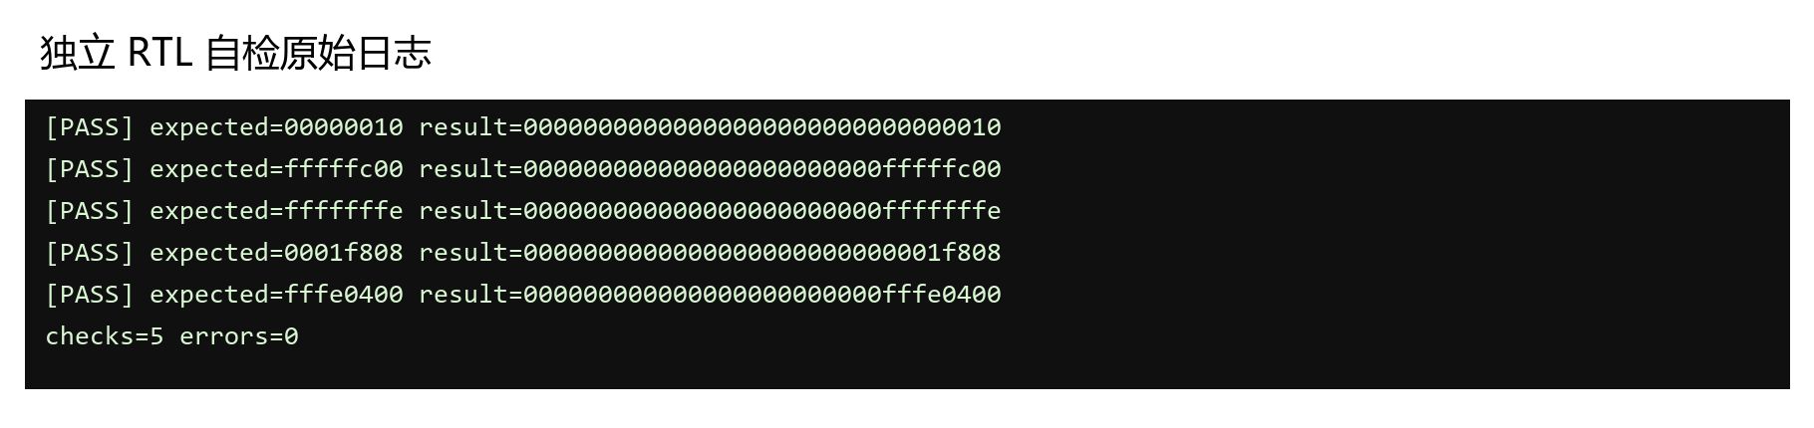
图 3 独立 RTL 实际自检日志
图 3 记录了五条 PASS 和 checks=5 errors=0，分别对应表中的五组输入。独立组合测试完成了基础算术及完整结果格式验证，流水握手和系统异常测试归入后续集成验证范围。

4.3 波形数值验证
我们通过独立组合 testbench 生成并保存了 e8 VCD，将五组输入的 vs1、vs2、vd 和 expected 逐组对应。波形显示八项 1×2 的低 word 为 0x00000010，八项 -128×1 为 0xFFFFFC00，各组高 96 位均为零。
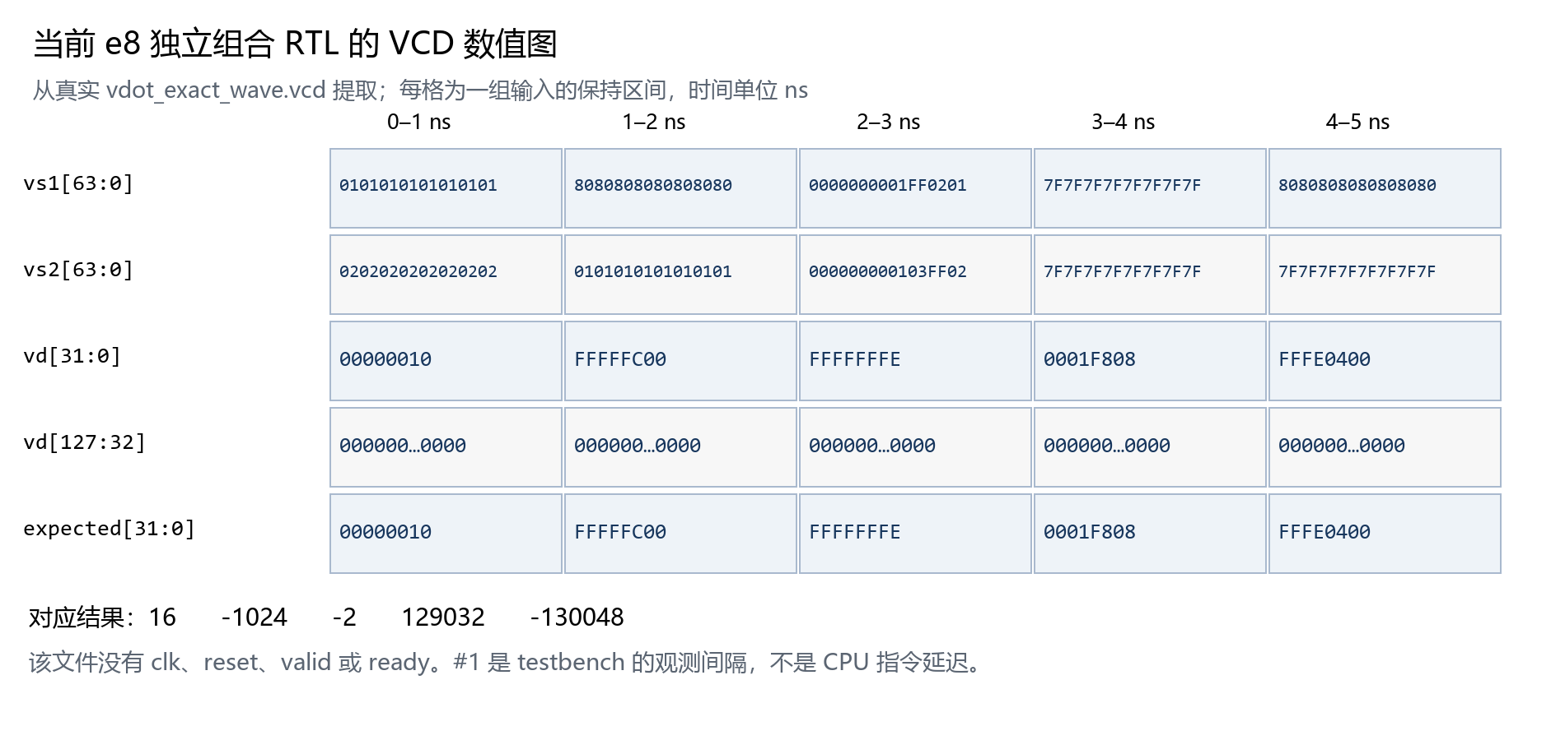
图 4 独立 e8 组合模型 VCD 的输入与结果对应
该波形记录组合运算的数值响应，激励间隔为 testbench 的 1 ns 设置。我们以它验证符号、byte 位置和写回格式；核级流水与异常行为列入集成验证范围。

五 阶段成果与后续完善
我们完成了自定义编码、香山译码和功能单元挂载，实现八项有符号乘积归约及固定结果写回，并以五组定向输入通过完整 128 位比较。源码、生成 RTL、自检程序及波形材料构成本阶段的主要成果。下表汇总已完成的验证与后续扩展条件。
项目 | 当前证据状态
基础算术及结果格式 | 五组定向输入已通过完整 128 位比较
SEW 合法性逻辑 | Scala 与生成 RTL 中存在非 e8 的 illegalInstr 判断；本阶段数据 testbench 不覆盖其端口
掩码 vm=0 | 当前算术没有 Mgu 掩码合并；不列为已验证功能
vl、vstart 与 LMUL | 当前 VDotU 的计算固定取低八项；本次测试不证明任意配置的 RVV 语义
源高 64 位不影响结果 | 代码只切取 [63:0]；现有五组输入高位为零，还可增加高位非零的专门回归
随机输入与最大正和 | 独立五组未覆盖全部空间；建议增加最大正和 131072 和随机对照
流水及整核异常 | 需要带时钟和握手信号的集成仿真或系统级 trap 测试
面积、频率与功耗 | 本阶段未提供综合和实现报告，不作确定数值结论
本阶段完成了固定八项 signed int8 点积的指令接入、数据通路与基础验证。后续工作围绕随机数据、参数扩展及集成流水与异常行为展开，在保持当前 32 位结果契约的基础上扩大验证覆盖。

附录 A 测试复现入口
我们将独立 RTL、基础 testbench、波形 testbench 和运行脚本集中到 coding 目录，形成 Linux 环境下的复现入口。下列命令与提交目录结构对应。
iverilog -g2012 -o /tmp/vdot_e8_test.vvp \
coding/rtl/standalone/vdot_exact_unit.v \
coding/tests/rtl/tb_vdot_exact.v
vvp /tmp/vdot_e8_test.vvp
# 同时运行基础自检和波形自检，并保留输出路径
bash coding/scripts/run_rtl_tests.sh
波形 testbench 使用相对路径输出 vdot_exact_wave.vcd。我们在独立运行目录执行该程序并保存 VCD，与自检日志和数值图一起归档。
iverilog -g2012 -o /tmp/vdot_e8_wave.vvp \
coding/rtl/standalone/vdot_exact_unit.v \
coding/tests/rtl/tb_vdot_exact_wave.v
(cd /tmp && vvp ./vdot_e8_wave.vvp)
gtkwave /tmp/vdot_exact_wave.vcd
证据文件 | 复核内容
coding/evidence/logs/vdot_exact_sim.log | 原始五组 PASS 与 checks=5 errors=0
coding/evidence/logs/run_rtl_packaged_20261108.log | 提交脚本在 VM 内重新运行的记录
coding/evidence/waveforms/vdot_exact_wave.vcd | 组合单元实际输入、输出和期望值
阶段2/png/vdot_e8_vcd_values_actual.png | 从实际 VCD 整理的可读数值图

附录 B 源码与文件索引
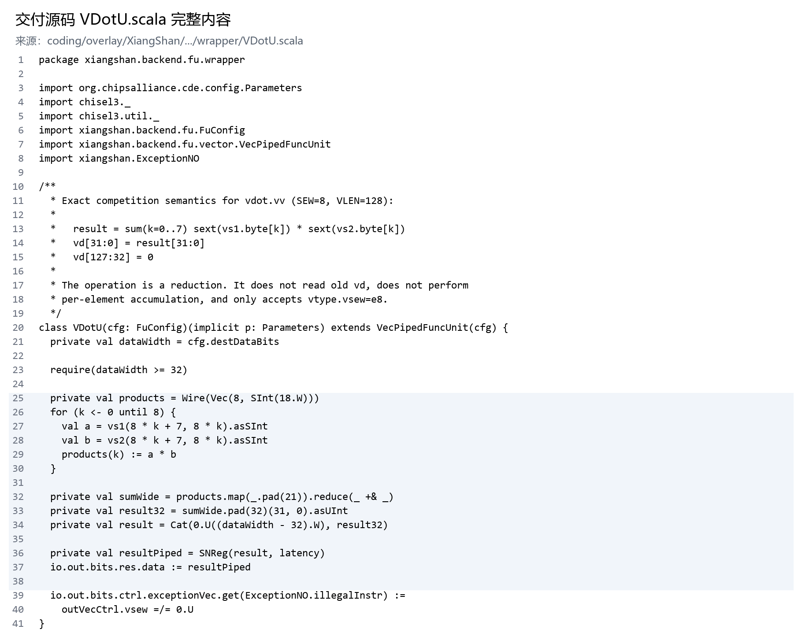
图 5 当前 VDotU.scala 完整清单，按交付源码生成
我们将完整 VDotU.scala 作为源码附录交付，覆盖类定义、参数约束、运算、寄存器和异常输出；正文保留关键代码及其与数据通路的对应说明。

完整文件索引
交付文件按完整工程、修改文件副本、独立 RTL 和测试程序分类保存，位置如下。
文件 | 用途
coding/overlay/XiangShan/rocket-chip/src/main/scala/rocket/Instructions.scala | 完整编码定义
coding/overlay/XiangShan/src/main/scala/xiangshan/Parameters.scala | VFEX0 挂载
coding/overlay/XiangShan/src/main/scala/xiangshan/backend/decode/VecDecoder.scala | 译码输出
coding/overlay/XiangShan/src/main/scala/xiangshan/backend/fu/FuType.scala | 功能单元分类
coding/overlay/XiangShan/src/main/scala/xiangshan/backend/fu/FuConfig.scala | 执行接口与固定延迟配置
coding/overlay/XiangShan/src/main/scala/xiangshan/backend/fu/wrapper/VDotU.scala | Chisel 数据通路
coding/overlay/XiangShan/build_exact/rtl/VDotU.sv | 香山生成 SystemVerilog
coding/rtl/standalone/vdot_exact_unit.v | 独立组合 RTL
coding/tests/rtl/tb_vdot_exact.v | 五组基础自检
coding/tests/rtl/tb_vdot_exact_wave.v | 相同数据用例与 VCD 输出
coding/scripts/run_rtl_tests.sh | 可运行的独立回归入口

